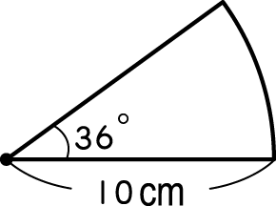
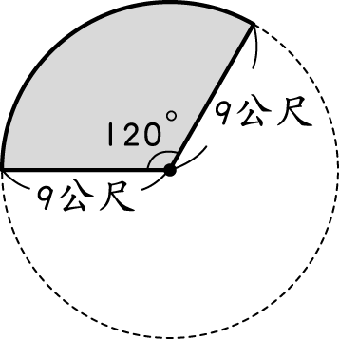
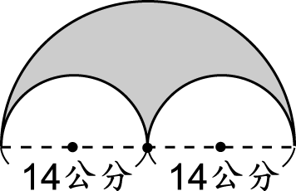
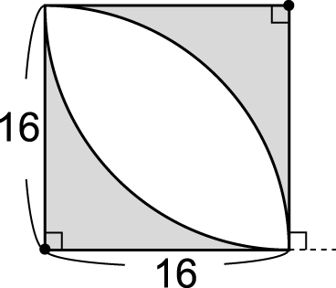
數學綜合練習(數玩17)：

1.將圓形分割成越多等分，半徑連接半徑所拼成的圖形會越接近（ ）形。
2.一個圓的半徑變為原來的 4 倍，則圓周長會變為原來的（ ）倍。
3.戊圖是甲圖的 3 倍放大圖，甲、戊兩圖的對應角是否都相等？（ ）
4. 這個扇形是圓的幾分之幾？；
扇形弧長是幾cm?扇形周長是幾cm?

5.甲圖是乙圖的放大圖，若甲圖的面積是 90 平方公分，乙圖的面積是 10 平方公分，則甲圖是乙圖的（ ）倍放大圖。

6.乙圖是甲圖的
倍縮小圖，乙面積是甲面積的（ ）倍，乙圖周長是甲圖周長的（ ）倍。
7. 右塗色部分的扇形面積是多少平方公尺？

8.算出右圖形著色部分的面積和周長。

9.算出右圖著色部分的面積。
數學綜合練習(數玩17)：

1.將圓形分割成越多等分，半徑連接半徑所拼成的圖形會越接近（ ）形。
2.一個圓的半徑變為原來的 4 倍，則圓周長會變為原來的（ ）倍。
3.戊圖是甲圖的 3 倍放大圖，甲、戊兩圖的對應角是否都相等？（ ）
4. 這個扇形是圓的幾分之幾？；
扇形弧長是幾cm?扇形周長是幾cm?

5.甲圖是乙圖的放大圖，若甲圖的面積是 90 平方公分，乙圖的面積是 10 平方公分，則甲圖是乙圖的（ ）倍放大圖。

6.乙圖是甲圖的
倍縮小圖，乙面積是甲面積的（ ）倍，乙圖周長是甲圖周長的（ ）倍。
7. 右塗色部分的扇形面積是多少平方公尺？

8.算出右圖形著色部分的面積和周長。

9.算出右圖著色部分的面積。

